Сидим дома с пользой!
Рекомендации для родителей по воспитанию и обучению детей.
Тема недели «9 мая - День победы»
Цель: Оказание педагогической помощи родителям детей дошкольного возраста.
Расскажите ребенку о войне:
Великая Победа, которую наша страна одержала над фашистской Германией, не имеет аналогов в истории. Называется она «Великая Победа», потому что это война здравомыслящих людей в самой ужасной войне в истории человечества, которую нам навязал фашизм.
Фашизм – это учение, в котором утверждается превосходство одного народа над другим. Фашисты считали немцев особым народом, самым лучшим и талантливым, сильным и умным. Остальной народ фашисты считали тупым и диким. Они их называли «нелюди». К таким народам фашисты относили русских и евреев, белорусов, украинцев, цыган, румын и др.
Германия, во главе которой стоял Адольф Гитлер, поставила себе задачу подчинить себе весь мир, уничтожить чужую культуру, науку, запретить образование, всех людей превратить в рабов и заставить себе служить.
Ранним утром, в воскресенье 22 июня 1941 года, Германия вероломно, без предупреждения, напала на наше отечество. Был нанесен удар неведомой силы. Гитлер напал на нашу страну сразу на большом пространстве, от Балтийского моря до Карпатских гор. Его войска пересекли наши границы, тысячи орудий открыли огонь по мирно спящим селам, городам. Солдатам был дан приказ уничтожать не только воинов, но и мирных жителей – стариков, женщин, детей. Самолеты врага начали бомбить железные дороги, вокзалы и аэродромы. Так началась война между Россией и Германией – Великая Отечественная Война. Великой эту войну назвали, потому что в ней участвовали десятки миллионов людей, она длилась четыре года, а победа в ней потребовала от нашего народа огромного напряжения физических и духовных сил. А отечественной она называется, потому что война эта была направлена на защиту своего отечества.
Наша страна не ждала нападения. В эти июньские дни десятиклассники оканчивали школу, проходили выпускные балы. Выпускники строили планы на будущее, но война все перечеркнула.
22 июня в 12 часов дня по радио объявили о нападении на нашу страну. Началась мобилизация на фронт. Каждый день эшелоны увозили бойцов на фронт. Туда рвались все. Только в первый день в Красную Армию записалось около миллиона человек. В эту страшную войну было втянуто 81 государство. Всего в войне участвовало 80% всего населения, т.е. из каждых 10 человек участвовало 8, поэтому эту войну называют Мировой.
По масштабам человеческих жертв и разрушений эта война превзошла все войны, которые были на нашей планете. Было уничтожено огромное количество людей, всего около 55 миллиардов человек.
Почему Гитлер рассчитывал на быструю победу?
Потому что такие победы у немецкой армии уже случались. Почти без сопротивления они захватили многие страны Европы: Польшу и Чехословакию, Венгрию и Румынию, а вот с нашей страной у Гитлера вышла осечка, мы выиграли эту войну.
9 мая 1945 года в Москве прошел первый парад Победы. Тысячи людей с букетами цветов вышли на улицы. Люди смеялись, плакали, обнимались.
Ужас и потери Великой Отечественной Войны объединили всех людей в борьбе против фашизма и поэтому радость победы в 1945 году, охватила не только Россию, но и весь мир. Это был праздник всего народа со слезами на глазах. Все радовались Победе и оплакивали погибших.
Мы никогда не забудем тех, кто горел в танках, кто бросался из окопов под ураганный огонь, кто не пожалел своей жизни и все одолел. Не ради наград и почестей, а для того, чтобы мы могли сейчас жить, учиться, работать и быть счастливыми.
Каждый год 9 мая люди торжественно отмечают эту дату. В нашей стране 9 мая является государственным праздником, в этот день люди не работают, а поздравляют ветеранов войны и празднуют.
Выучите с ребенком стихотворение:
Пусть пулемёты не строчат,
И пушки грозные молчат,
Пусть в небе не клубится дым,
Пусть небо будет голубым,
Пусть бомбовозы по нему
Не прилетают ни к кому,
Не гибнут люди, города...
Мир нужен на земле всегда!
Почитайте ребенку книги о войне:
В. Катаев »Сын полка.»
Е. Ильина »Четвертая высота»
А. Фадеев »Сашко»
К. Паустовский»Стальное колечко».
Прочитайте ребенку стихотворение:
Рано утром в майский день
С дедушкой мы встали.
Я прошу: «Скорей надень,
Дедушка, медали!»
Мы шагаем на парад,
Миру, солнцу рады,
И у дедушки блестят
На груди награды.
Не отдав своей земли
Вражеским солдатам,
Нашу Родину спасли
Прадеды когда-то.
Сколько лет мне? Только пять,
Но от вас не скрою,
Что хочу достойным стать
Дедушки-героя!
Спросите ребенка, о каком праздничном дне говорится в стихотворении?
Прослушайте с ребенком тематические песни:
- «БРАВЫЕ СОЛДАТЫ»
- «ТЕМНАЯ НОЧЬ»
- «КАТЮША»
Поиграйте с ребенком в дидактические игры:
«Один - много» Называйте ребенку слово, обозначающее один предмет, ребенок называет множественное число слова. Например: самолет-самолеты, корабль-корабли, солдат – солдаты, и др.
«Лабиринт» Предложите ребенку найти правильную дорогу для персонажа.
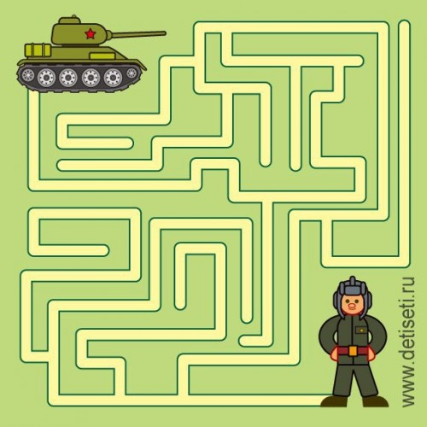
Сделайте с ребенком в технике «Оригами»:
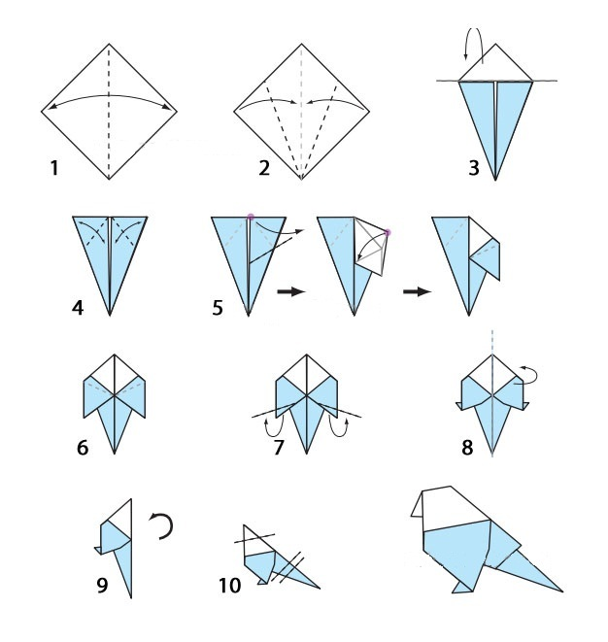
Сделайте с ребенком физминутку:
«Пусть всегда будет мир!»
Пусть всегда будет солнце! (Поднять руки вверх над головой)
Пусть всегда будет небо! (Развести руки в стороны над головой)
Пусть всегда будет море! (Развести руки в стороны перед собой)
Пусть всегда буду я! (Подняться на носочки, погладить себя)
Пусть всегда поют песни! (Сделать наклоны головы в стороны)
Пусть всегда будут танцы! (Сделать присядку)
Пусть всегда будут птицы! (Наклоны в стороны, отводя руки назад)
Пусть всегда будет мир! (Хлопки над головой)

Похвалите ребенка, Вы молодцы

